Консультация

«Методы и приёмы, используемые при проведении детского экспериментирования в ДОУ»



Подготовила - Узикова О. А.

17/НОЯЬРЯ 2021г.

«Самое лучшее открытие— то, которое ребенок делает сам».
Ральф У. Эмерсон

Новые знания усваиваются прочно и надолго, когда ребенок слышит, видит и делает сам. Вот на этом и основано активное внедрение детского экспериментирования в практику дошкольного образования.
У детей дошкольного возраста сильно стремление к наблюдениям, постановке опытов и экспериментов.
В своей группе я организую занятия по опытно-экспериментальной деятельности так, чтобы на первом месте у воспитанников было стремление к обретению новой информации. Поэтому начало занятий я посвящаю активации внимания и усилению мотивации к решению какой-либо проблемной ситуации, поиску ответа на поставленный вопрос.
При организации опытно-экспериментальной деятельности в ДОУ, я использую следующие методы и приёмы:
- Проблемно-поисковый;
- Наблюдение за объектом;
- Опыты и эксперименты.

- Проблемно-поисковый метод.
Мною создаётся проблемная ситуация, в которой детям предстоит определить вопрос, выдвинуть гипотезы по способам решения проблемы, провести опытную деятельность и подвести итоги. Этот метод является ведущим для современной системы обучения, в нём через оживлённую дискуссию с воспитателем у детей возникает мотивация к активному экспериментированию и стремление получить результат.
Например
1.- Как можно полить цветы, если нет лейки?
Ответ на проблемный вопрос подразумевает необходимость рассуждения, а не просто воспроизведение знаний. Это вопросы «почему?», «зачем?», «отчего?», «как?».

 | Воспитатель | Дети
Шаг 1  (описание проблемы) | - Ребята, какие комнатные растения вы знаете?  - Как нужно ухаживать за ними?  - Зачем нужно поливать растения? | - Фикус, бегония, бальзамин.  - Их нужно поливать, рыхлить землю.  - Чтобы они не завяли и не погибли.
Шаг 2  (выявление задач) | - Расскажите по порядку, что вы делаете для того, чтобы полить цветы? | - Нужно налить воду в лейку и аккуратно полить цветок.
Шаг 3  (формулировка противоречия). | - Мы поливаем растения – это хорошо? Почему?  - А если мы не будем поливать растения, что с ними будет?  - Поэтому мы с вами не забываем поливать наши комнатные растения. Чем мы их поливаем?  - Представьте, что вам нужно полить цветы, а лейки нет. Как быть? | - Они растут, становятся больше. Они цветут, красивые, мы на них любуемся.  - Завянут, будут сухие, заболеют, листочки все опадут, погибнут.  - Водой из лейки.  - Нужно придумать, как полить цветы без лейки.
Шаг 4  (ИКР). | Мы поливаем цветы без лейки и они не завянут.
Шаг 5  (выявление ресурсов объекта). | - Для чего нужна лейка?  - Во что еще можно налить воду? | 1. Мы наливаем в нее воду.  2. В стакан, в игрушечную посуду, в бутылку, в пакетик,  в ладошки.
Шаг 6  (формулировка подзадач) | - Что есть у лейки? (рассматривание лейки)  - Что похоже на лейку?  - Из какой посуды удобнее всего полить маленький цветочек? Большой цветок? | 1. У лейки есть носик и ручка, чтобы было удобно ее держать.  2. На лейку похож чайник или кувшинчик, можно из них поливать.  3. Маленький цветочек удобнее полить из маленькой баночки, а большой цветок – из большой.
Шаг 7  (рефлексия). | - Какую задачу решали?  - Какое противоречие было?  - Как нам полить цветы без лейки? | Варианты ответов детей.

- Например «Круговорот воды в природе»
Создание проблемной ситуации с привлечением вымышленного персонажа.
Раздаётся стук в дверь, в группу заходит грустная «Капля» (помощник воспитателя в костюме или игрушечный персонаж), она сообщает, что спустилась на землю из дождевого облака следом за своими подружками-капельками. «Капля» просит ребят помочь найти её подружек (это может быть дидактическая игра: на плакате воспитанники отмечают места, где можно обнаружить водяные капли в природе, как вариант, посмотреть презентацию «Путешествие капельки», или мультфильм «Круговорот воды в природе» и отправить всех вместе обратно на небо (экспериментирование с испарением жидкости и условиями перехода агрегатных состояний воды: из жидкого в газообразное и обратно).
В русле проблемно-поискового метода строится большинство занятий в детском саду

- Наблюдения за объектом.
Организуется в помещении или на территории детского сада. Исследования, проводимые во время прогулок, погружают ребят в мир природы со всем разнообразием зрительных образов, красок, звуков и запахов. Наблюдение является одной из активных практик опытно-исследовательской деятельности у дошкольников.

Например: Наблюдения за веточками деревьев, помещенных в вазу с водой.
Ход наблюдения:
— Ребята, сегодня утром я прогулялась по территории детского сада и вот что нашла. Это веточки, их наверно сломал сильный ветер, и я думаю, что мы с вами можем им помочь.
— Давайте их рассмотрим.
— Это веточка березки. Посмотрите внимательно на ее почки.
— Почки маленькие, чуть-чуть набухшие.
— А это веточка сирени.
— У нее тоже набухшие почки и даже появились маленькие трещинки, сквозь которые видно, что-то зелененькое.
-У березы почки мелкие и продолговатые, а у сирени более круглые почки.
- Ребята как же мы можем им помочь, что нужно сделать, чтобы продлить им жизнь?
— Их нужно поставить в теплую воду.
В течении двух недель ведется наблюдение за состоянием веточек.
Прошла неделя.
— Ребята, давайте посмотрим, что произошло с нашими веточками.
Вместе с воспитателем дети отмечают изменения в состоянии веток (раскрывшиеся почки, появление листочков). Сделали зарисовки.

- Опыты и эксперименты.
Наряду с игрой экспериментирование считается ведущей деятельностью. Ставя элементарные опыты над предметами (уронить предмет на пол, попытаться разломить, извлечь звук и проч.), дети приобретают сведения об их свойствах. Дошкольники с удовольствием участвуют в проведении экспериментов над знакомыми веществами: с водой, песком, камнями, глиной, растениями.
У детей старшего дошкольного возраста появляется стремление к самостоятельному экспериментированию. Этот метод исследовательской деятельности развивает у детей наблюдательность, активность, самостоятельность. Опытно-экспериментальная деятельность в этом случае носит познавательный характер.
Привести пример с камнями.
Камни
Опыт № 1 «Какими бывают камни».
Вывод: камни по цвету и форме бывают разные
Опыт № 2 «Рассматривание камней через лупу»
Воспитатель: что интересного вы увидели ребята? (Крапинки, дорожки, углубления, ямочки, узоры и т.д.).
Опыт № 3 «Легче – тяжелее»
Взять деревянный кубик и попробовать опустить его в воду. Что с ним произойдет? (Дерево плавает.) А теперь опустить в воду камушек. Что с ним случилось? (Камень тонет.) Почему? (Он тяжелее воды.) А почему плавает дерево? (Оно легче воды.)
Вывод: дерево легче воды, а камень тяжелее.
Опыт № 4 «Впитывает – Не впитывает»
Аккуратно нальём немного воды в стаканчик с песком. Потрогаем песок. Каким он стал? (Влажным, мокрым). А куда исчезла вода? (Спряталась в песок, песок быстро впитывает воду). А теперь нальём воду в стаканчик, где лежат камни. Камешки впитывают воду? (Нет) Почему? (Потому что камень твёрдый и не впитывает воду, он воду не пропускает.)
Вывод: Песок мягкий, лёгкий, состоит из отдельных песчинок, хорошо впитывает влагу. Камень тяжёлый, твёрдый, водонепроницаемый.
Опыт № 5 «Камни издают звуки».
- Как вы думаете, могут ли камни издавать звуки? - Постучите ими друг о друга. Что вы слышите? -Это камни разговаривают друг с другом и у каждого из них свой голос. - А сейчас, ребята, на один из ваших камешков я капну лимонный сок. Что происходит?
(Камень шипит, злится, ему не нравится лимонный сок)
Вывод: камни могут издавать звуки.
Научный опыт № 6 «Выращивание сталактитов»
Цель: уточнить знания с опорой на опыты.

Виды занятий по экспериментированию:

- Игры-эксперименты,
- Моделирование,
- Опыты.

- Игры-эксперименты.

Поскольку ведущей деятельностью детей дошкольного возраста является игра, первые опыты и эксперименты имеют игровую направленность. На занятии присутствует сказочный персонаж, который даёт ребятам задания или просит о помощи в проблемной ситуации. Возможно создание игровой ситуации, где дети будут действовать в вымышленных условиях.
Например: (игра в разведчиков, опыт с молоком и свечкой).

1.Тайное письмо
Сделать такое письмо дома можно двумя способами: 1. Обмакнуть перо или кисточку в молоко и написать послание на белой бумаге. Обязательно даём высохнуть. Прочесть такое письмо можно, подержав его над паром (не обожгитесь!) или прогладив утюгом.
2. Напишите письмо лимонным соком или раствором лимонной кислоты. Чтобы его прочесть, растворите в воде несколько капель аптечного йода и слегка смочите текст.
- Моделирование.
Знания о свойствах предметов дети получают через изучение или построение моделей реально существующих объектов (вулкан, айсберг, полярное сияние). К моделированию в опытно-экспериментальной деятельности способны дети 3–4 лет (например, моделируют вихрь при мощи кусочков бумаги и создания воздушного потока), важно учитывать возрастные особенности детей, модель должна быть понятной и доступной. Моделирование на занятиях по опытно-экспериментальной деятельности позволяется расширять знания о свойствах реально существующих объектов, которые нельзя изучить в непосредственном контакте.
Пример:
  - «Настоящий вулкан».
Выложите питьевую соду в блюдечко и лейте на нее уксус прямо из бутылки. Пойдет бурная реакция нейтрализации, содержимое блюдца начнет пениться и вскипать большими пузырями. Для большего эффекта можно вылепить из пластилина «вулкан» (конус с отверстием наверху), разместить его на блюдце с содой, а уксус лить сверху в отверстие. В какой-то момент пена начнет выплескиваться из «вулкана» – зрелище просто фантастическое!

- Опыты.
Проведение опытов позволяет в наглядной форме объяснить физические явления. Необходимо провести инструктаж по работе в мини-лаборатории или экспериментированию на рабочем месте, проговорить совместно с воспитанниками правила безопасности. Самостоятельное проведение опыта ярче откладывается в памяти ребёнка. Дошкольники ставят опыты с водой, воздухом, солью, сахаром различными видами почвы, магнитами.

  - Опыт «Стакан на гармошке»
Поставим рядом два стакана, накроем их листом бумаги. А теперь на середину листа попробуем поставить третий стакан. Стакан не держится – бумага прогнулась под его тяжестью. Что делать?... Сложим листок «гармошкой» и снова накроем им стаканы. Теперь поставим третий стакан сверху… Он держится! Его вес распределяется по обоим стаканам благодаря «гармошке», которая намного прочнее, чем обычный лист бумаги.

  - Опыт «Звезда», «Цветок».
Нам понадобится 5 спичек. Надломим их посредине, согнём под прямым углом и положим на блюдце. Капнем несколько капель воды на сгибы спичек. Наблюдаем. Постепенно спички начнут расправляться и образуют звезду.
Это явление- капиллярность. Причина в том, что волокна дерева впитывают влагу. Она ползет все дальше по капиллярам. Дерево набухает, а его уцелевшие волокна "толстеют", и они уже не могут сильно сгибаться и начинают расправляться.
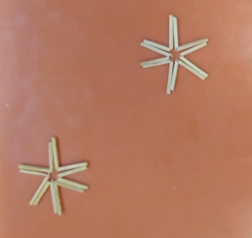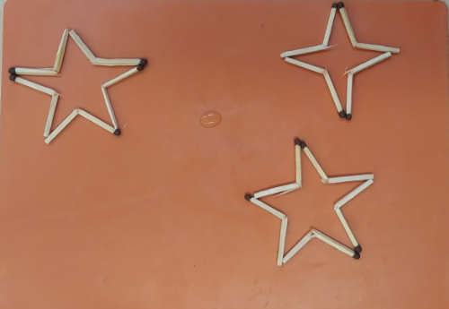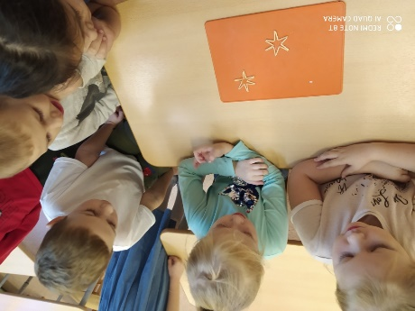

Фиксация результатов экспериментальной деятельности дошкольников.

Фиксация результатов практического исследования или наблюдения является обязательным этапов опытно-экспериментальной деятельности. Приучать детей к фиксированию нужно постепенно, поскольку этот вид работы считается сложным для дошкольников. А необходим этот этап для того, чтобы результаты экспериментирования запечатлелись в памяти воспитанников (зрительной, сенсорной, слуховой, двигательной, обонятельной).

Способы фиксация результатов детского экспериментирования:

- Графический.
Простейший способ фиксации результатов наглядно при помощи готовых форм: карточки, картинки, графические схемы, фотографии, объёмные изображения, аудиозаписи. Этот способ можно применять в экспериментировании с детьми 3–4 лет, предлагая выбрать им из нескольких готовых форм ту, которая представляет собой изображение результатов практической работы на текущем занятии. С воспитанниками средней
группы используются простые графические схемы или мнемокарты.
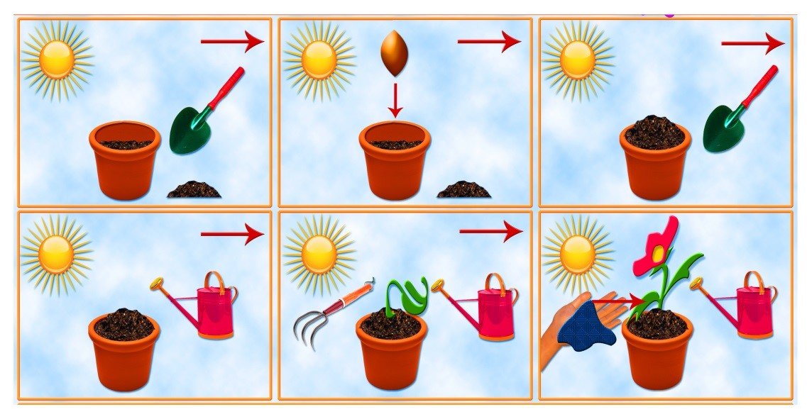

- Ментальный.
Для фиксации результатов опытно-экспериментальной деятельности используются речевые навыки детей: ребёнок рассказывает о результатах практического исследования. Ментальный способ применяется в работы с детьми средней группы: воспитанники формируют умение самостоятельно проговаривать итоги эксперимента, сравнивают их с результатами подобных опытов, проводимых ранее. Старшие дошкольники во время ментальной фиксации совершенствуют умение обобщать и систематизировать знания об объектах.

- Практический.
Заключается в фиксировании результатов экспериментирования на бумаге — зарисовыванием или записыванием. В работе с дошкольниками чаще используется схематическое зарисовывание условными символами. С этой целью мы ведём журнал опытов, заполняем карточки экспериментов.
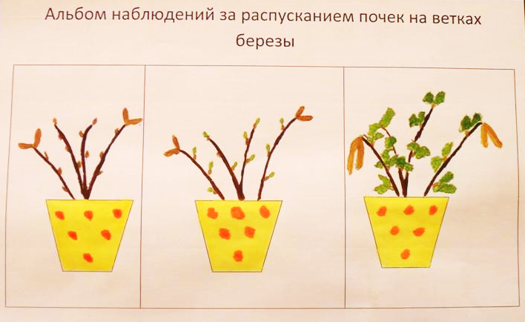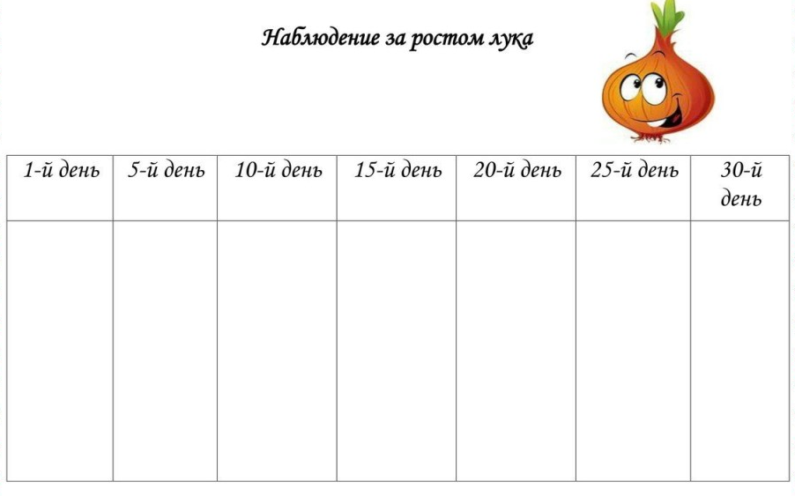
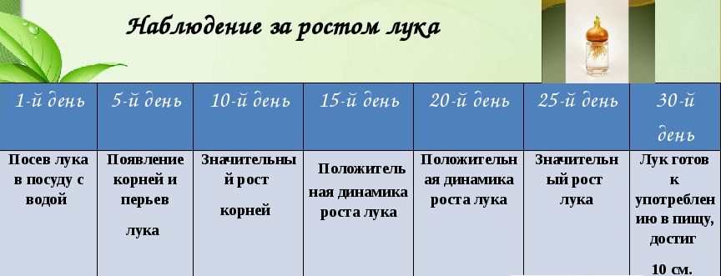
Результаты работы в рамках опытно-экспериментальной направленности показывают личностные изменения воспитанников. Дети становятся самостоятельнее, расширяется круг их интересов, они инициативны в выдвижении и проверке гипотез, ищут необычные подходы к решению проблемных ситуаций. Таким образом, занятия по детскому экспериментированию выполняют социальный заказ на воспитание разносторонне развитой личности и являются средством развития познавательной активности дошкольников.
И самое главное: радуйтесь успехам ребенка, хвалите его и поощряйте желание экспериментировать. Только положительные эмоции могут привить любовь к новым знаниям.

Литература:
1. Дыбина О. В., Рахманова Н. П., Щетина В. В. Неизведанное рядом. М., 2004
2. Иванова А. И. Детское экспериментирование как метод обучения.
/ Управление ДОУ, N 4, 2004, с. 84 - 92
3. Короткова Н. А. Познавательно-исследовательская деятельность старших дошкольников. / Ребенок в детском саду. N 3, 4, 5 2003, N 1, 2002
4. Организация экспериментальной деятельности дошкольников. / Под. ред. Л. Н. Прохоровой М., 2004
5. Соловьева Е. Как организовать поисковую деятельность детей. / Дошкольное воспитание. N 1, 2005
6. Исследовательская деятельность на прогулках. Экологические занятия с детьми 5-7 лет, автор М.П.Костюченко. Издательство «Учитель».
7. Материалы Интернет-сайтов.

